**一、报名文件：投标文件样式**

|  |  |  |  |  |  |  |
| --- | --- | --- | --- | --- | --- | --- |
| **衢州市第二人民医院医共体医疗设备竞价投标文件** | | | | | | |
| **报名单位（盖章）：** | | |  |  |  |  |
| **序号** | **拟报名参加竞价采购设备的项目编号** | **拟报名推荐设备名称** | **品牌** | **型号** | **协议价（万元）** | **备注** |
| 1 |  |  |  |  |  |  |
| 2 |  |  |  |  |  |  |
| 3 |  |  |  |  |  |  |
| 4 |  |  |  |  |  |  |
| 5 |  |  |  |  |  |  |
| 6 |  |  |  |  |  |  |
|  |  |  | 拟参加竞价人员姓名： | | 联系方式： | |

**二、报名文件：供应商入围证明样式**

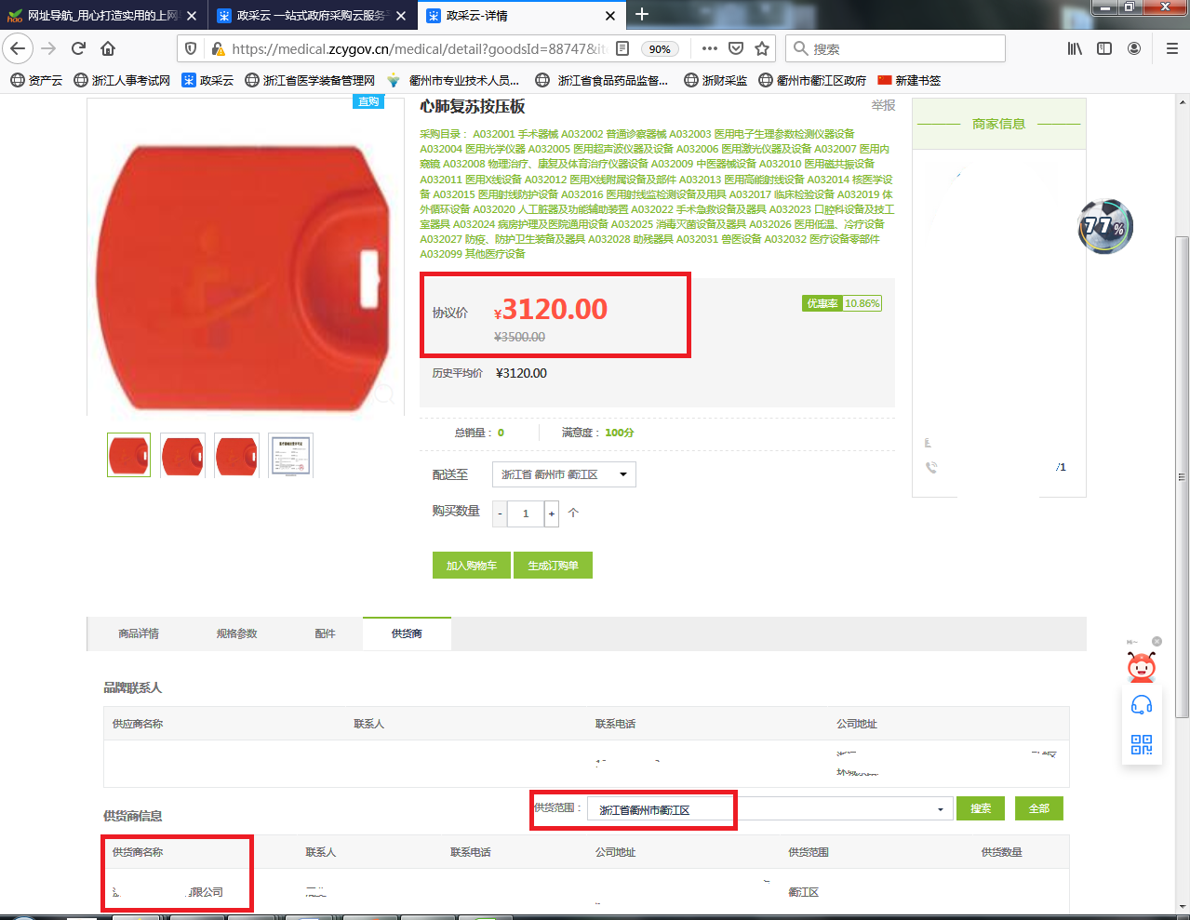

**三、现场竞价商务文件：授权委托书式样**

**法定代表人（或负责人）授权书**

致：衢州市第二人民医院

（报价单位全称）法定代表人（负责人） 授权 （委托代理人姓名）为委托代理人，参加2024年医共体医疗仪器设备竞价采购项目报价，其在报价中的一切活动本公司均予承认。

法定代表人（或负责人）签字：

单位公章：

年 月 日

委托代理人姓名：

职务：

通讯地址：

传真：

电话：

邮编：

**四、现场竞价商务文件：报价一览表式样**

**报价一览表**

**项目编号： 设备名称： 设备型号：**

|  |  |  |  |  |  |  |
| --- | --- | --- | --- | --- | --- | --- |
| 序号 | 协议价（万元） | 最终一次性报价（万元） | **质保期（年）** | **人员培训安排** | **其他优惠承诺** | **周边用户名单** |
| 1 |  |  |  |  |  |  |
| **合计** |  | **大写：** （￥： 元） | | | | |

报价单位名称（盖章）： 日 期:

报价人代表签名： 职 务: 手 机：

**备注：**1.报价为报价人所能承受的一次性最终报价，以人民币为结算币种，包括材料费、包装费、人工费、机械费、运输费、安装费、税费等所有费用，并开具正式发票；

2.此表可在不改变格式的情况下自行添加行数，所填内容可以手写也可以打印。

**五、现场竞价商务文件：质量和服务承诺书式样**

**质量和服务承诺书**

致：衢州市第二人民医院医共体

对于贵方的 竞争性谈判采购项目，我方已认真阅读文件的全部内容，并对本次采购项目做出实质性响应，承诺在报价有效期内具有约束力。如有违约行为，将按规定接受处罚，直至追究法律责任。

1.质量保证：严格按照要求制作，确保质量。

2.价格承诺：承诺在报价有效期 天内具有约束力。

3.服务承诺：我方提供 年的质量保证期（验收合格之日起算）。**质量保证期内，与维修相关的所有费用由我单位自行承担**。在质保期内，因材质等原因造成的质量问题，确属质保期内符合保修范围的内容，均由我方按国家及有关部委相关规定提供服务。

服务联系人：

联系电话：

报价人名称（盖章）：

报价代表人（签名）：

年 月 日

**六、现场竞价商务文件：材料真实性保证书式样**

**保证书**

致：衢州市第二人民医院

对于贵方本次2024年衢州市第二人民医院医共体医疗仪器设备竞价采购项目，我方承诺提供所有相关佐证材料均真实有效，如有虚假信息，视为无效作废，并列入黑名单。

报价承诺人单位（盖章）：

报价承诺代表人（签名）：

年 月 日